全国高校优秀测绘教材二等奖证书
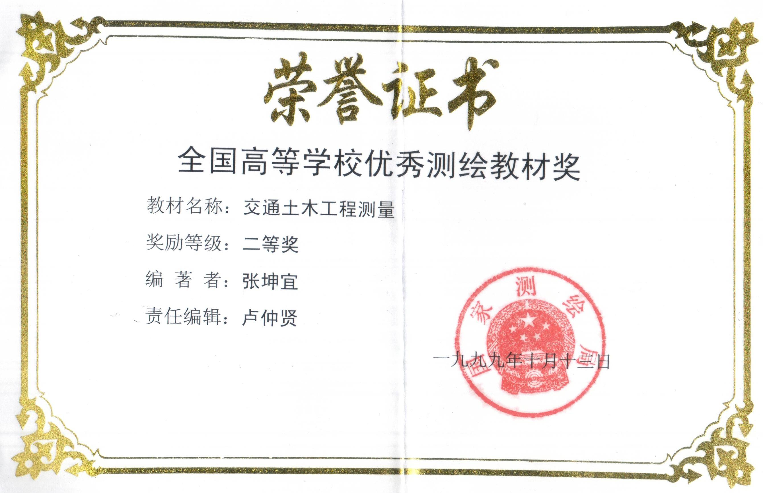
普通高等教育测绘类“九五”规划教材《交通土木工程测量》第一版
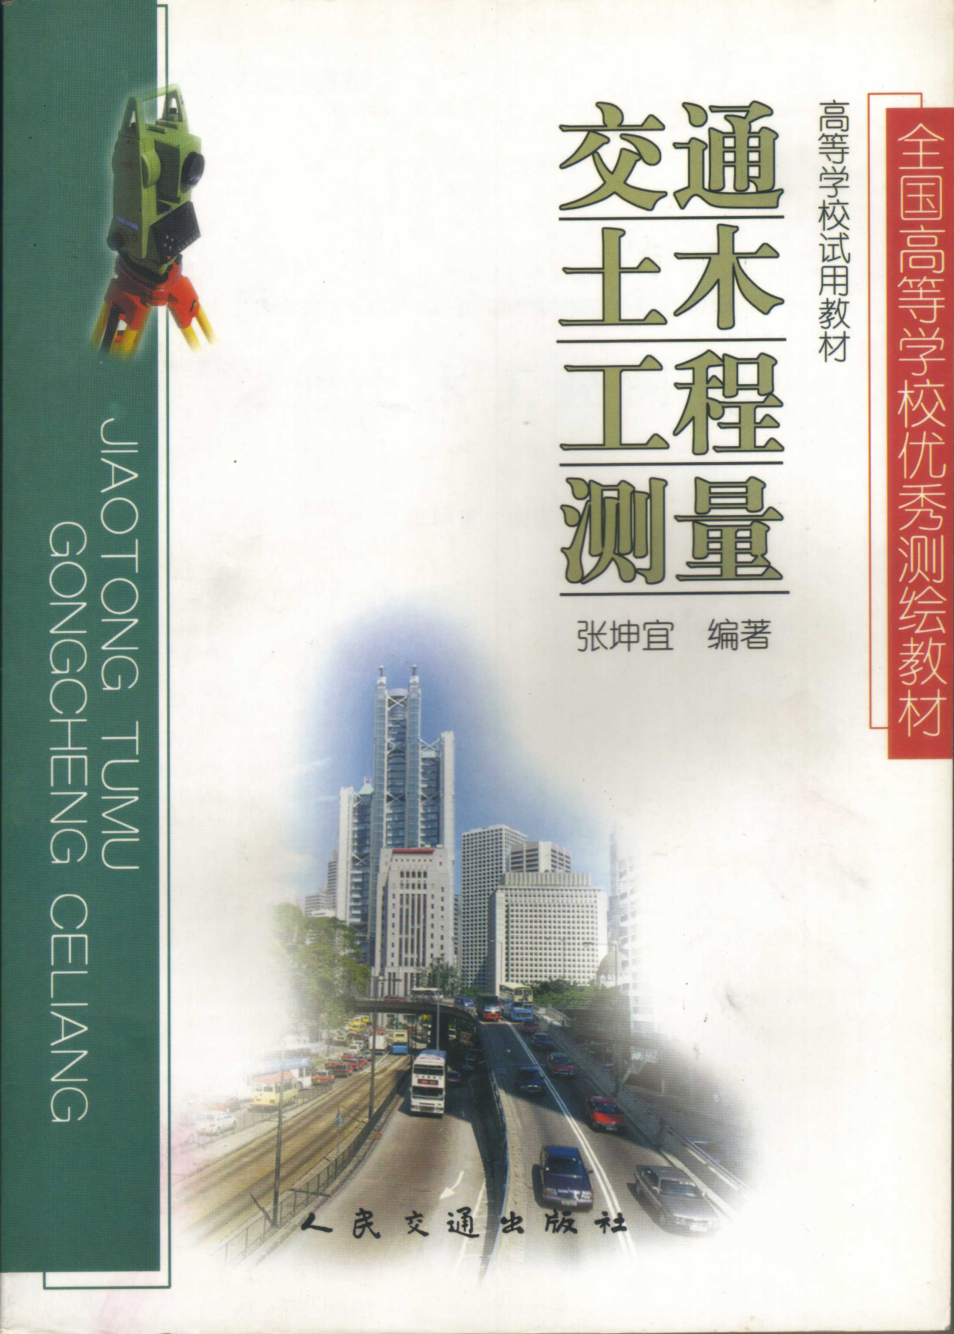
获国家测绘局高校优秀测绘教材二等奖证书

